 | GUÍA DE TRABAJO  Versión: 1 Código: DA-FO-431
ÁREA: CIENCIAS NATURALES Y EDUCACIÓN AMBIENTAL (Física)

GRADO: DÉCIMO JORNADA: M - T SEMESTRE: I FECHA: FEBRERO 2018
TEMA: Mecánica
TIPO DE GUÍA: aplicación
INDICADOR DE DESEMPEÑO: Aplica adecuadamente herramientas matemáticas y la interpretación de gráficas en el estudio del movimiento.
TIEMPO (Número de Semanas): 2

- ¿Cómo puedes determinar si un cuerpo se encuentra en movimiento o en reposo? Explicar.
- Si observas un cuerpo en cierta posición y al cabo de cierto tiempo vuelves a observarlo en la misma posición. ¿puedes afirmar que el cuerpo no se ha movido? ¿Por qué?
- En un barco que se mueve con cierta velocidad, se deja caer un objeto desde el mástil.
- Si una persona se encuentra en tierra y observa la trayectoria del objeto que cae, ¿cuál de crees que podría ser la trayectoria? Dibújala y explica.
- Si otra persona se encuentra dentro del barco y observa la trayectoria del cuerpo al caer ¿cuál de los dibujos da cuenta de la trayectoria del cuerpo?
- TRAYECTORIA DE LAS AGUJAS DE UN RELOJ. Considera el horario y el minutero de un reloj. Puedes construir uno…
- Con un compañero o compañera, midan el largo de las agujas del reloj. Registrando dichas medidas.
- Determinen el valor de la longitud de la trayectoria y el desplazamiento del extremo de cada una de las agujas cuando hayan completado media vuelta.
RESPONDER:
- ¿Qué tipo de trayectoria describen los extremos de las agujas?
- ¿Cuánto tiempo debe pasar para que el minutero complete media vuelta?
- Una vez que las agujas han realizado una vuelta completa, ¿cuánto mide el desplazamiento que efectúan los extremos de las agujas?
- 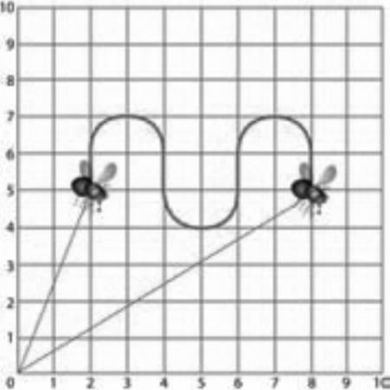¿Qué diferencia crees que hay entre la trayectoria y el desplazamiento en este tipo de movimiento?
- Pedro, para trasladarse desde el colegio hasta su casa, realiza el siguiente recorrido: en su bicicleta viaja 12 cuadras al norte y luego 5 cuadras al este. ¿Cuánto mide el camino recorrido y el desplazamiento realizado por Pedro?
- Observa atentamente el gráfico que representa el vuelo de una mosca entre dos instantes y realiza los siguientes pasos:
- Determina la posición inicial y final de la mosca en el plano cartesiano respecto del punto (0, 0).
- Representa el desplazamiento como una flecha que vaya desde el punto inicial hasta el punto final y determina su valor numérico.
- Determina un valor aproximado para la longitud de la trayectoria del vuelo de la mosca.
- ¿Cómo clasificarías la trayectoria de la mosca?
- ¿Qué dificultad se te presentaría al tratar de determinar la longitud de la trayectoria en el vuelo real de una mosca?
- ¿El velocímetro de un automóvil, mide la rapidez o la velocidad? Explica tu respuesta.
- ¿Puede un cuerpo moverse y tener velocidad nula? Explica tu respuesta.
- ¿Puede un objeto tener velocidad variable si su rapidez es constante? Explica tu respuesta.
- ¿Un objeto puede tener simultáneamente una velocidad con dirección hacia el norte y una aceleración en dirección contraria? ¿Por qué?
- ¿Qué significa que un cuerpo acelere a razón de 3m/s²? Explicar.
- En cuál de las siguientes situaciones se tiene una mayor aceleración en el mismo tiempo:
- Cuando un auto se desplaza en línea recta de 50Km/h a 60Km/h.
- Cuando una bicicleta que se desplaza en línea recta, pasa de cero a 10Km/h. Justifica tu respuesta.
- Un automóvil parte del reposo y se mueve con una aceleración constante durante cinco segundos. Determina si las siguientes afirmaciones son ciertas o no, y explica por qué:
- Durante los dos últimos segundos la velocidad aumenta más rápidamente.
- La distancia recorrida en los dos primeros segundos es menor que la distancia recorrida en los dos últimos segundos.

Referencias | Bautista, M. (2014). Los caminos del saber, Física 1. Bogotá: Santillana.  Slisko, J. (2009). El gimnasio de la mente, Física 1. México: Pearson Educación. Lara, A. (2006). Física 1: un enfoque constructivista. México: Pearson Educación.

